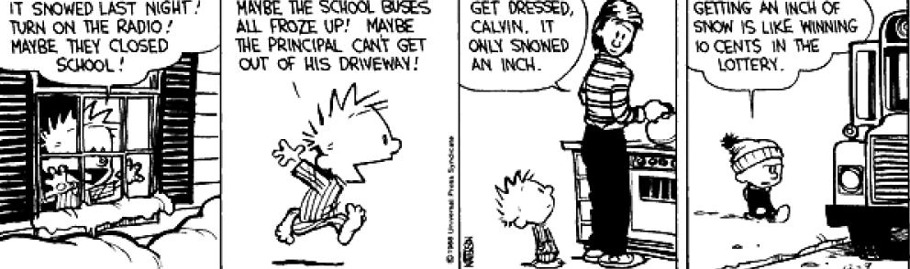
Les auxiliaires modaux

Introduction

Les auxiliaires modaux permettent d’exprimer les notions de capacité, possibilité, aptitude, permission, éventualité, obligation, certitude, incertitude.

Les auxiliaires modaux (les plus fréquents étant can - could - must - need - should - ought to - may - might) sont des verbes dont la conjugaison est incomplète et qui sont remplacés à certains temps par des formes de substitution.

Students must remain silent while working in the library.
Les étudiants doivent rester silencieux lorsqu’ils travaillent dans la bibliothèque

They had to call (musted call) an ambulance after the accident.
Ils durent appeler une ambulance après l’accident.
(“ had to ” est la forme de substitution de “ must ” au Simple past)

Les auxiliaires modaux n’ont pas d’infinitif, ne prennent aucune terminaison lorsqu’ils sont conjugués, ne peuvent pas se combiner avec d’autres auxiliaires (notamment ceux qui servent à former certains temps. Cfr 3ème exemple ci-dessous) et sont le plus souvent suivis de l’infinitif sans “ to ”.

She can speak three languages fluently. (et pas *she can to speak three languages fluently)
Elle sait parler trois langues couramment.

That can’t be true.
Ca ne peut être vrai.

We won’t be able to answer all questions.
Nous ne serons pas capables de répondre à toutes les questions.
(Et non: We won't can answer all questions car will est déjà un auxiliaire de temps)

La forme négative s’obtient en plaçant “ not ” derrière l’auxiliaire (avec contraction possible dans certains cas), la forme interrogative en inversant l’auxiliaire et le sujet.

This may not happen again.
Il se peut que ça ne se reproduise plus.

May I offer you a drink?
Puis-je vous offrir qqch à boire?
CAN-COULD

CAN (CAN’T) exprime:

- la possibilité (l’impossibilité)

When the weather is clear you can see the coast.
Lorsque le temps est clair vous pouvez voir la côte.

I’m afraid I can’t come to your party.
J’ai bien peur de ne pas pouvoir venir à votre fête.

- la capacité (l’incapacité) / l’(in)aptitude:

Can you speak any foreign languages?
Savez/pouvez-vous parler des langues étrangères?

They can’t understand our problem.
Ils ne peuvent comprendre notre problème.

- la permission (le refus):

Can I stay until midnight?
Puis-je rester jusque minuit?

You can’t have the car on Saturday night.
Tu ne peux pas prendre la voiture le samedi soir.

La forme négative complète est “ cannot ”.

Les formes de substitution sont “ be able to ” (possibilité, capacité, aptitude) et “ be allowed to ” (permission).

COULD :

Dans le cadre de ce cours et par souci de vulgariser la matière, nous retiendrons que COULD est la forme « simple past » de CAN et s’utilisera pour exprimer les mêmes idées que celles décrites ci-dessus. Pour plus de précisions sur les emplois corrects de COULD, cfr http://www.ilv.ucl.ac.be/gramlink-an/Grammaire/auxiliaires.htm
DEMANDES POLIES : On peut employer CAN et COULD

- lorsqu’on demande poliment à quelqu’un de faire quelque chose

Can you give me a hand?
Peux-tu m’aider?

Could you lend me your car tonight?
Pourrais-tu me prêter ta voiture ce soir?
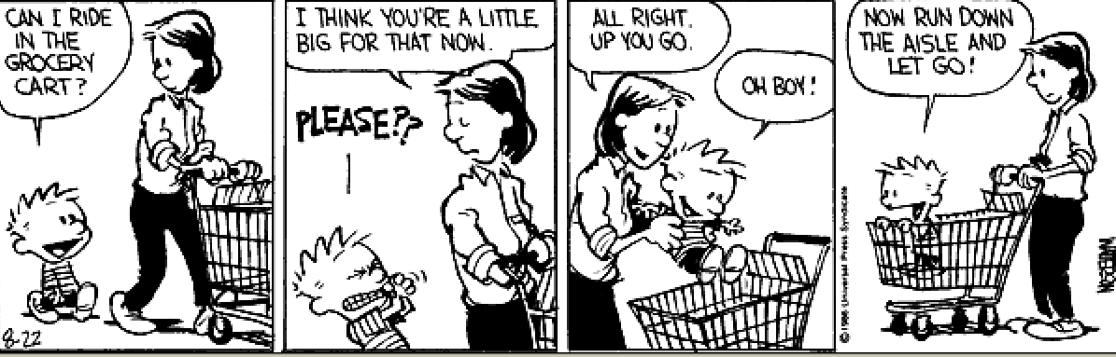

- lorsqu’on propose gentiment à quelqu’un de faire quelque chose

I can talk to your Dad, if you like.
Je peux parler à ton papa, si tu le souhaites

I could come back later, if this is the wrong time.
Je pourrais revenir plus tard, si ce n’est pas le bon moment.

MUST - MUSTN’T

MUST exprime :

- l’obligation ou la nécessité de faire quelque chose

You must be eighteen to have a driving licence.
Tu dois avoir 18 ans pour avoir le permis de conduire

We must work hard if we want to succeed.
On doit travailler dur si l’on veut réussir

- la déduction logique

You must be Dr Livingston.
Vous devez être le docteur Livingston [je présume]

You must be very tired after such a long journey.
Vous devez être très fatigué(s) après un aussi long voyage.

MUSTN’T exprime :

- l’obligation ou la nécessité de ne pas faire quelque chose ou, autrement dit, l’interdiction

You mustn’t be late for the appointment.

You mustn’t make a noise, the baby’s asleep.

La forme négative complète est “ must not ”. La forme de substitution est “ have to ”. Elle sera notamment employée pour le simple past (« had to »)

MUST - HAVE TO

Au présent, MUST et HAVE TO s’emploient presque toujours indifféremment

Sorry, it’s getting late, I really must / have to go now.
Désolé, il commence à se faire tard, je dois vraiment y aller maintenant.

Il y a cependant parfois une différence entre les deux formes (au présent): MUST s’emploie lorsque le locuteur exprime ce qu’il pense subjectivement être une nécessité ou une obligation, alors que HAVE TO s’emploie lorsque le locuteur mentionne des faits objectifs et que l’obligation est imposée par des circonstances extérieures.

We must visit Grandma more often.
On doit rendre visite à grand-mère plus souvent.

Visitors have to report at the gate.
Les visiteurs doivent se présenter à la porte.

Au simple past, seule la forme de substitution « HAVE TO » pourra être employée, must n’existant pas au simple past :

Did you have to work hard when you were 15 years old ?
Devais-tu travailler dur lorsque tu avais 15 ans?

You had to travel a lot for your former job.
Tu devais voyager beaucoup pour ton boulot précédent.

MUSTN’T - DON’T HAVE TO

MUSTN’T s’emploie pour dire qu’il est interdit de faire qqch (ou obligatoire de NE PAS faire)

You mustn’t use your mobile phone during the concert.
Tu ne peux pas utiliser ton gsm pendant le concert.

DON’T HAVE TO s’emploie pour dire qu’il n’est pas nécessaire de faire quelque chose

You don’t have to call him, he already knows about the meeting.
Tu ne dois pas lui téléphoner, il sait déjà à propos de/est déjà au courant pour la réunion.
Il n’est pas nécessaire que

NEED - NEEDN’T

L’auxiliaire NEED s’emploie surtout à la forme négative NEEDN’T pour exprimer l’absence de nécessité ou d’obligation

You needn’t hurry, we’ll certainly arrive on time.
Il n’est pas nécessaire que tu te dépêches, nous arriverons certainement à temps.
Tu n’as pas besoin de
Tu ne dois pas

Au lieu de NEEDN’T + infinitif

- on peut employer DON’T/DOESN’T NEED TO + infinitive. NEED est alors considéré non plus comme un auxiliaire mais comme un verbe régulier (to need to do something)

You don’t need to hurry, we’ll certainly arrive on time.

- ou DON’T/DOESN’T HAVE TO + infinitive

You don’t have to hurry, we’ll certainly arrive on time.

Résumé auxiliaires pour examen Noël 2006

Pour exprimer : | Simple Present | Simple Past
CAPACITÉ/PERMISSION/ POSSIBILITÉ | CAN  I can swim  je sais nager  My sister can go out tonight  ma soeur peut sortir ce soir  That can be true  Ça peut être vrai / c’est peut être vrai | COULD  When he was 5, my grandfather could already swim.  Quand il avait 5 ans, mon grand-père savait déjà nager.  I could go out yesterday.  Hier, j’ai pu sortir.  That could be true  Ça pouvait/pourrait être vrai
INCAPACITÉ / IMPOSSIBILITÉ | CANNOT / CAN’T  I cannot swim / I can’t swim  Je ne sais pas nager  That can’t be true !  Ça ne peut pas être vrai ! | COULD NOT / COULDN’T  My grandfather could not swim / couldn’t swim when he was 5.  Mon grand-père ne savait pas nager quand il avait 5 ans.  That couldn’t be true.  Ça ne pouvait être vrai.
OBLIGATION | MUST / HAVE TO  I must work a lot today.  Je dois travailler beaucoup aujourd’hui | HAD TO  You had to work a lot when you were at university.  Tu as dû/devais travailler beaucoup quand tu étais à l’université.

INTERDICTION | MUST NOT (mustn’t) / CANNOT (can’t)  You mustn’t smoke / You can’t smoke  Tu ne peux pas fumer | COULD NOT (couldn’t)  You couldn’t smoke when you were at school.  Tu ne pouvais pas fumer quand tu étais à l’école
ABSENCE D’OBLIGATION  (ne pas être obligé de/ ne pas devoir faire qqch) | DON’T HAVE TO / NEEDN’T / DON’T NEED TO  Don’t worry, you don’t have to work/needn’t work/ don’t need to work that hard to succeed.  Ne t’inquiète pas, tu ne dois pas travailler autant pour réussir. (tu n’es pas obligé de, tu n’as pas besoin de, il n’est pas nécessaire que tu travailles autant pour, … ) | DIDN’T HAVE TO / DIDN’T NEED TO  In the 1950s-60s, people didn’t have to/didn’t need to go to school very long to have a good job.  Dans les années 50-60, les gens ne devaient pas aller longtemps à l’école pour avoir un bon boulot.

Exercices

1. Dans les bandes dessinées ci-dessous, repère les différents auxiliaires ou structures apparentées (ex : have to) et indique ce qu’ils expriment (capacité, permission, obligation, interdiction, etc.)

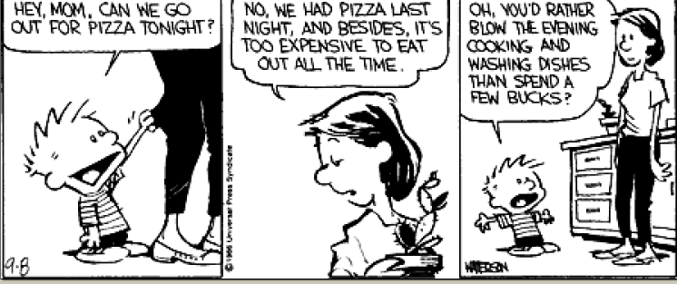

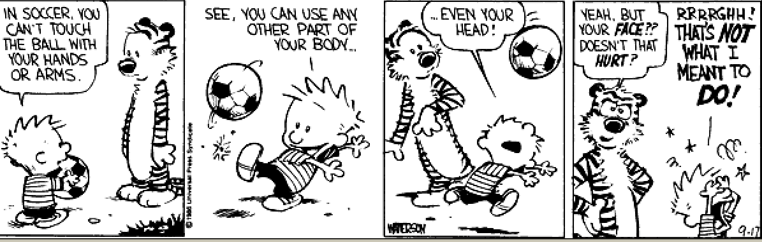

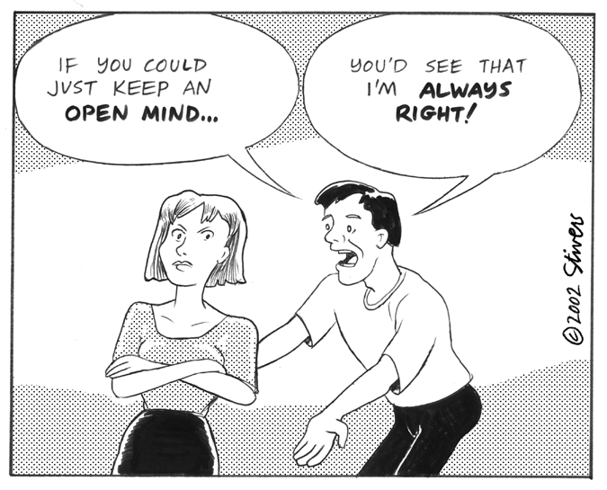

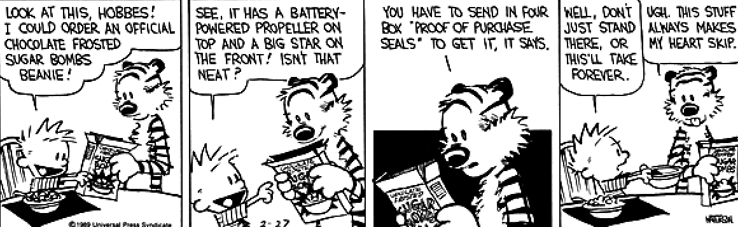

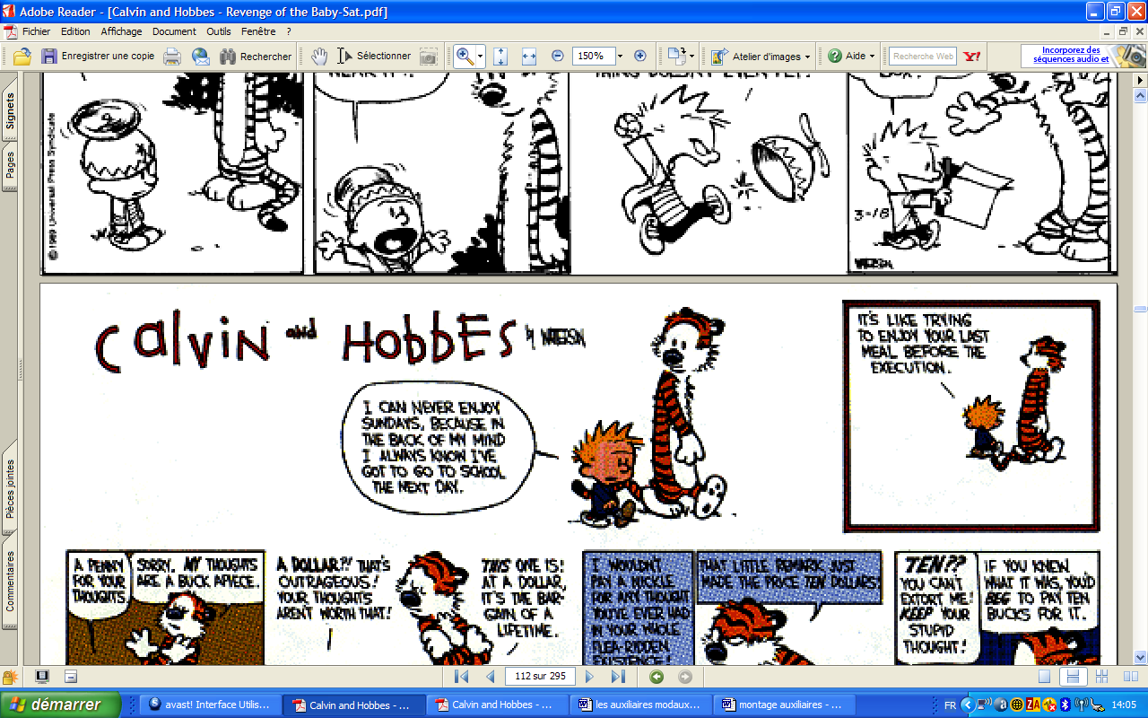

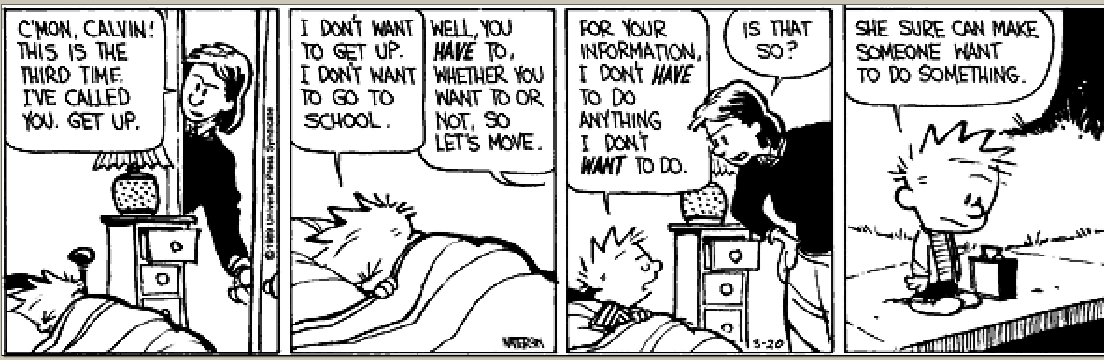

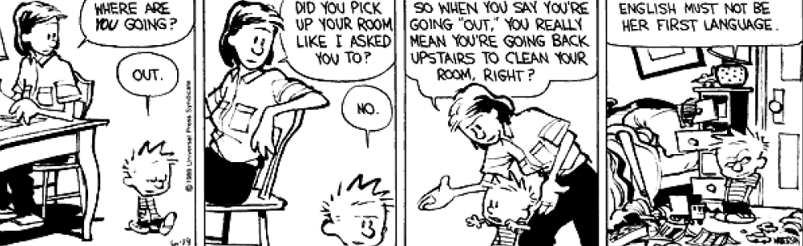

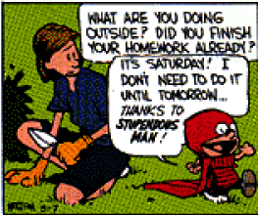

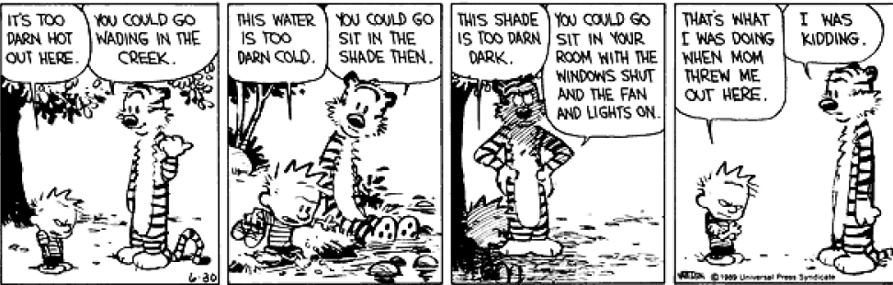

AUXILIAIRES MODAUX

Choisis Needn’t / mustn’t

1. She needn’t / mustn’t go to bed early; tomorrow is a holiday.
2. A rich man needn’t / mustn’t work hard.
3. You needn’t / mustn’t take an umbrella; I'm sure it won't rain.
4. You needn’t / mustn’t cross the road when the lights are red.
5. You needn’t / mustn’t tell anybody what I've just told you. It's a secret.
6. You needn’t / mustn’t go to the bank. I can lend you the money.
7. You needn’t / mustn’t finish it if you aren't hungry.
8. You needn’t / mustn’t smoke in here. It's forbidden.
9. You needn’t / mustn’t drive a car if you've been drinking.
10. You needn’t / mustn’t warm it. I like cold coffee.

Source : gramlink http://www.ilv.ucl.ac.be/gramlink/index.htm
Won’t est la forme négative de will
pas connaître pour examen de Noël…
Cette explication est donnée à titre indicatif et ne fait pas partie de la matière à connaître

